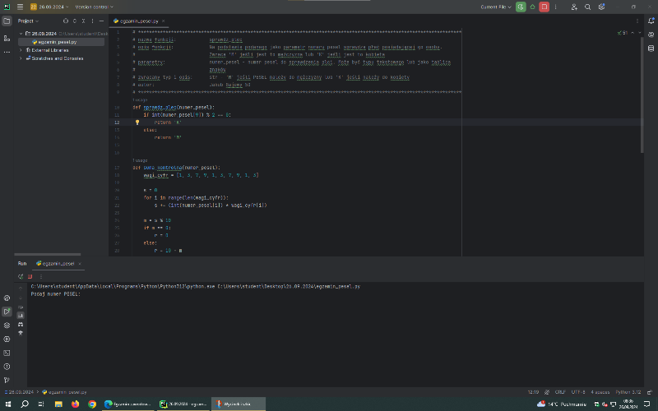  
konsola 1

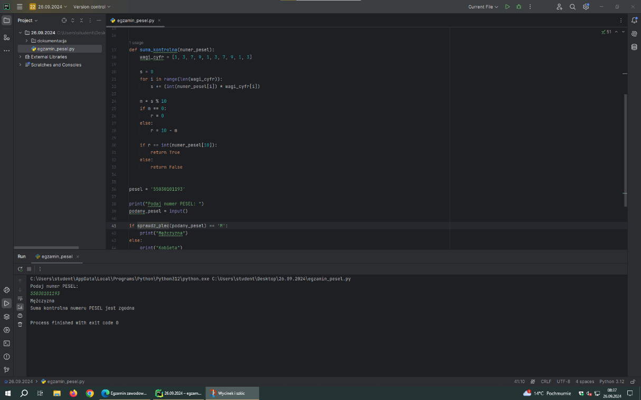  
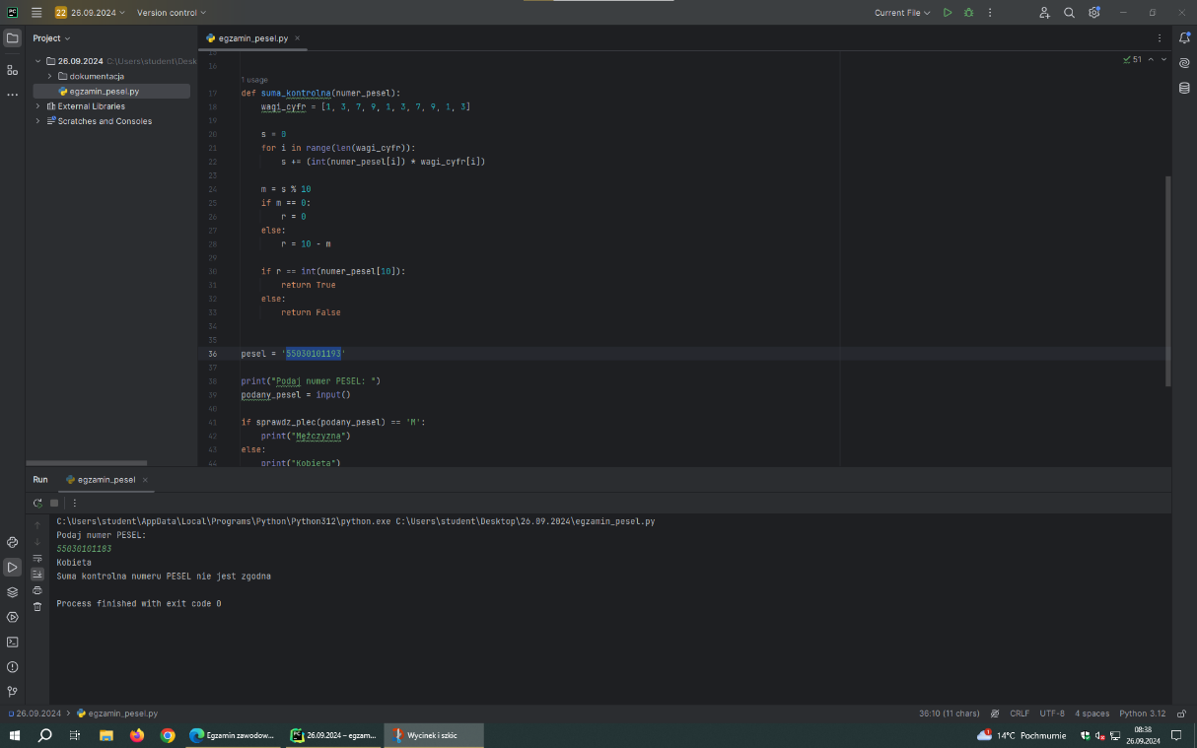

Nazwa systemu operacyjnego: Microsoft Windows 10

Nazwy środowiska programistycznego: Pycharm 2023.3.2

Nazwy języków programowania: Python